Periodisering: tijdvakken, periodes en samenlevingsvormen
Leer dit tijdvakblad en de samenlevingen voor elke toets.

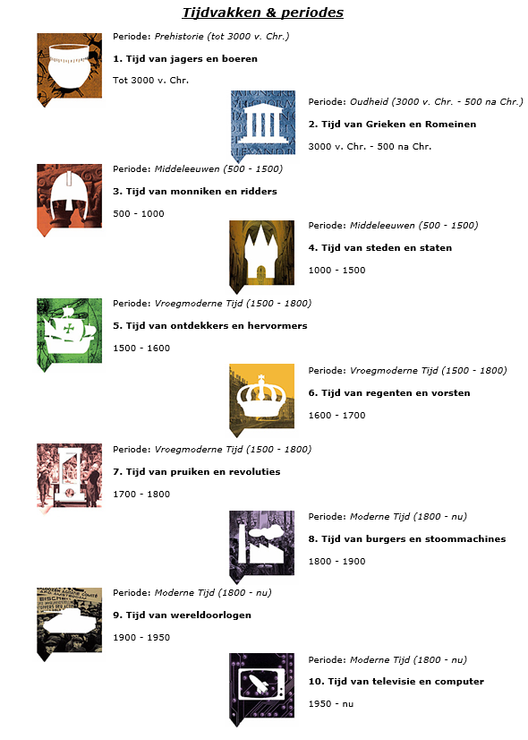

Samenlevingsvormen
Naast een indeling in tijdvakken en periodes is nog een andere indeling mogelijk. Je kan namelijk ook kijken naar in wat voor soort samenleving men leefde. We maken onderscheid tussen vijf soorten samenlevingen:
- De samenleving van jager-verzamelaars
Tijdvak 1
Middel van bestaan: jagen, vissen, verzamelen

- De landbouwsamenleving
Tijdvak 1, 3
Middel van bestaan: landbouw= akkerbouw, veeteelt, visserij

- De landbouw-stedelijke samenleving
Tijdvak 2, 4, 5, 6, 7
Middel van bestaan: landbouw, visserij, nijverheid, handel

- De industriële samenleving
Tijdvak 8, 9
Middel van bestaan: nijverheid, industrie, handel

- De informatiesamenleving
Tijdvak 10
Middel van bestaan: dienstverlening, handel, industrie

